Номінація: «Дошкільна освіта»
«Розвиток комунікативно – мовленнєвої компетентності дошкільників засобами інноваційних технологій в закладі дошкільної освіти»
Шидловська Ганна Серафимівна
вихователь
Ізюмського дошкільного навчального закладу ( ясла – садок) № 4 комбінованого типу Ізюмської міської ради Харківської області

Відповідно до Базового компоненту дошкільної освіти (2012 – нова редакція), закону «Про освіту» (від 28.09.2017) та «Про дошкільну освіту» актуальним є – здійснення особистісно – орієнтованого підходу до дітей дошкільного віку та розвитку комунікативно – мовленнєвої компетентності дошкільників засобами інноваційних технологій.
У сфері розвитку мовлення дітей дошкільного віку існують певні інновації, які прямо чи опосередковано впливають на ефективність педагогічного впливу та встановлення мовної особистості .
Загально визнані інновації в сфері мовленнєвого розвитку дитини є методики А.Богуш , О.Білан , К. Крутій , Н. Гавріш, вивчивши цей досвід, я користуюсь і впроваджую в свої роботі дані методики і переконалась, що ці методики створені на новітніх підходах та технологіях. Використовуючи данні технології я усвідомлюю, що мовленнєва робота і в тому числі художня мовленнєва діяльність з дітьми є компонентом усіх рівней розвитку дітей: пізнавальний розвиток , навчання грамоти , художня література , естетичний розвиток , креативний розвиток , а це сприяє збагаченню мовлення дошкільнят, розвиває поетичний слух , прищеплює любов до художньої літератури.
Систематично я використовую коректурні таблиці, моделі, схеми-моделі К.Крутій.
Результатом його є :
Формувати та диференціювати родові і видові поняття
Групувати предмети
Узагальнювати і класифікувати їх
Діти вміють

За методикою Н.Гавриш я використовую карти розумового розвитку
Поповнення словника дитини
Розвиток діалогічного мовлення

Розвиток культури спілкування з однолітками
Прогнозові результати
Удосконалення граматичної побудови відповіді

Одним з методів проектної діяльності є лепбук, який я розробила в своїй групі. Лепбук – це інтерактивна тека з кишеньками, дверцятами, віконцями, рухливими деталями з якими можна маніпулювати. І вже є результати, а само: накопичення знань з художньої літератури; збагачення словника; розвиток діалогічного мовлення; культура спілкування.
Використання нових технологій є підказка в якому темпі нам рухатись в освітньому процесі особистісного-орієнтованого підходу, яким є метод ейдетики І.Матюгіна , він допомагає не тільки долати вади мовлення, розвиває фонематичний слух, пам`ять, уяву, а й являється способом передачі навчального матеріалу, залучає всі аналізатори, надає нове через добре знайоме дітям.
Графічні ейдетичні прийоми , які я застосовую:
Колірні асоціації
Мнемотехніка
Асоціативне мислення
Вільні асоціаіції
Предметні асоціації
Графічні трансформації
Прийоми ейдетики

Графічні трансформації я використовую при вивченні літер і цифр. Піктограми допомагають запам`ятовувати літературні твори, збагачується словниковий запас ,підвищується мовленнєва активність.
Асоціативне мислення сприяє розвитку асоціативної пам`яті , творчої уяви, мовленнєвій та творчій діяльності. Це такі ,як графічні, тактильні, смакові, нюхові , звукові асоціації.
Головне запитання під час тренування асоціативного мислення звучить так: Про що ти подумав? Найголовніше, я не встановлюю ніяких правил, а лише пояснюю зв`язок двох предметів.
Вільні асоціації я пов`язую з предметними образами, головне обґрунтувати свій асоціативний вибір.
Колірні асоціації я пов`язую з геометричними фігурами.
А ось в предметних асоціаціях я використовую друдлі – це загадка, головоломка, малюнок, про який неможливо чітко сказати що це таке? Діти дивляться на аркуш з зображеними лініями, кружечками, хвилястими – повинні створити свій сюжет, а потім розповісти , що вони створили. Малечі дуже подобається ця вправа.
Мені дуже подобається метод ейдетики, а особливо мнемотехніка .Це технологія засвоєння матеріалу , інформації, це мистецтво запам`ятовування , система особливих способів що сприяють запам`ятовуванню і збільшують обсяг пам`яті.
У цьому мені допомагають мнемо таблиці. Мнемо таблиці – це графічні зображення малюнків, казок, різних персонажів, це схема, котра дозволяє запам`ятати інформацію.
Для дітей молодшої та середньої групи я використовую кольорову мнемо таблицю , так як у дітей в пам`яті залишається більш кольорові образи: лисичка руда, травичка зелена, мишка сіра. Ось наприклад вірш:
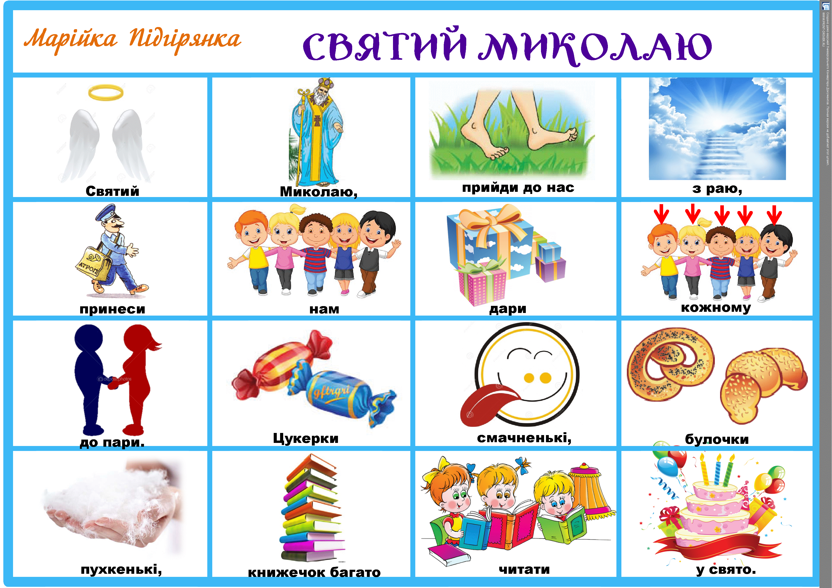

Малятам дуже подобається грати в гру «Асоціації». Що буває в природі (зеленого , синього, блакитного,червоного , жовтого кольорів?
На всіх заняттях я використовую вправу « Плюси і мінуси». Вона ґрунтується на положенні про те, що кожен предмет, явище иає свої позитивні і негативні сторони. Діти мають назвати що подобається , а що не подобається , що зручно і що не зручно. Наприклад: « Снігопад» - добре ліпити снігову бабу «+» , але засніженим шляхом погано їхати машинам .
Вправа «Плюси і мінуси» розвиває мову дитини, фантазію, вчить розмірковувати .
А в інтерактивній грі «А ми робимо так» - діти діляться своїми враженнями з досвіду ( спостереження за розвитком рослин, тварин, асоціації з вітром , дощем , досліди з водою, грунтом, овочами і фруктами ).
В грі « Що ми там знайдемо?»
«Піщана терапія»: діти розповідають що знайшли, не убачивши предмета .
Всі методи , я вважаю дають закріплення знань і вивчення нового.
Прогнозовані результати за роботою це – це сформована комунікативна-мовленнєва компетентність, розвинені уява, фантазія, пам`ять, мислення, подолання невпевненості у дітей, підвищення загальної активності.
Література:
1. Базовий компонент дошкільної освіти/ Науковий керівник А.М. Богуш, Київ -2012.
2. Закон України «Про освіту» від 28.09.2017;
3. Закон України «Про дошкільну освіту», 2001;
4. Богуш А., Гавриш Н., Котик Т. «Методика організації художньо-мовленнєвої діяльності дітей у дошкільних навчальних закладах» – К.: Видавничий Дім «Слово», 2006. – 304 с.

